Министерство науки и высшего образования Российской Федерации

Федеральное государственное бюджетное образовательное учреждение

высшего образования

«Вятский государственный университет»

Колледж ВятГУ

**ОТЧЕТ**

**ПО ДОМАШНЕЙ КОНТРОЛЬНОЙ РАБОТЕ №6**

**«Реализация элементарных структур данных на основе статической памяти»**

**ПО МДК 05.02 РАЗРАБОТКА КОДА ИНФОРМАЦИОННЫХ СИСТЕМ**

Выполнил: студент учебной группы

ИСПк-203-52-00

Дрога Александр Алексеевич

Преподаватель:

Сергеева Елизавета Григорьевна

Киров

2023

1. **Цель домашней контрольной работы:**

Цель работы: изучение принципов работы с базовыми структурами данных, получение навыков организации case-меню.

**2. Формулировка задания**

1. Написать программу для работы со структурой данных "Односвязный список".

2. Структура данных должна быть реализована на основе статической памяти.

3. Работа со структурой должна осуществляться с помощью case-меню. Предусмотреть наглядную визуализацию содержимого структуры.

**3. Результат работы программы**

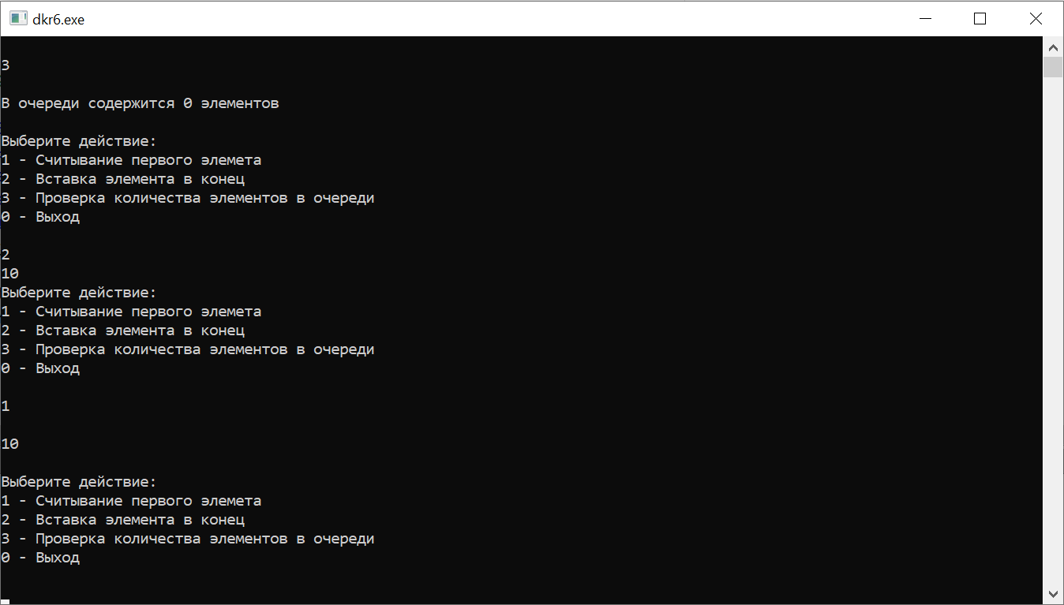

**4.Код программы**

uses crt;

var

MainAr: array[1..101] of string;

x,len,i: integer;

procedure Insert;

begin

readln(MainAr[len+1]);

len:=len+1

end;

procedure Chk;

begin

writeln(#10+'В очереди содержится '+len+' элементов'+#10)

end;

procedure First;

begin

if len > 0 then

begin

writeln(#10+MainAr[len]+#10);

i:=1;

while i <= len do

begin

MainAr[i]:=MainAr[i+1];

i:=i+1

end;

len:=len-1;

end

else writeln(#10+'Ошибка, очередь пуста'+#10);

end;

begin

x:=2;

len:=0;

while x <> 0 do

begin

println('Выберите действие:'+#10+

'1 - Считывание первого элемета '+#10+

'2 - Вставка элемента в конец'+#10+

'3 - Проверка количества элементов в очереди'+#10+

'0 - Выход'+#10);

readln(x);

case x of

1: First;

2: Insert;

3: Chk;

end;

end;

end.

1. **Вывод**

В ходе выполнения домашней контрольной работы номер 6 были получены базовые навыки реализации консольных приложений на основе case-меню и работы с статическими структурами данных. Работа была разделена на несколько этапов: цель, формулировка задания, написание кода программы, результат выполнения программы, вывод. Код программы был написан на языке программирования Lazarus. Делая вывод, стоит отметить, что в ходе работы все цели были достигнуты.